Pour extraire les données du tableau il faut ouvrir les 2 documents :
- La « base de données historisation »
- Et le tableau, sauvegardé selon la date d’historisation souhaitée.
- cliquez sur le petit bonhomme en haut à gauche :
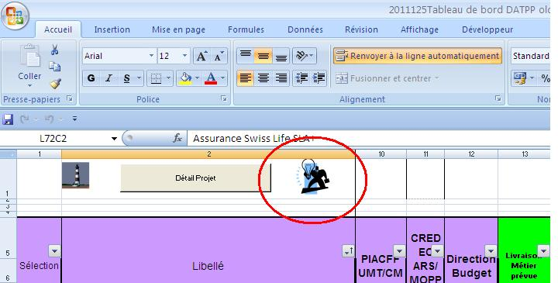
Apres sur ce bouton :
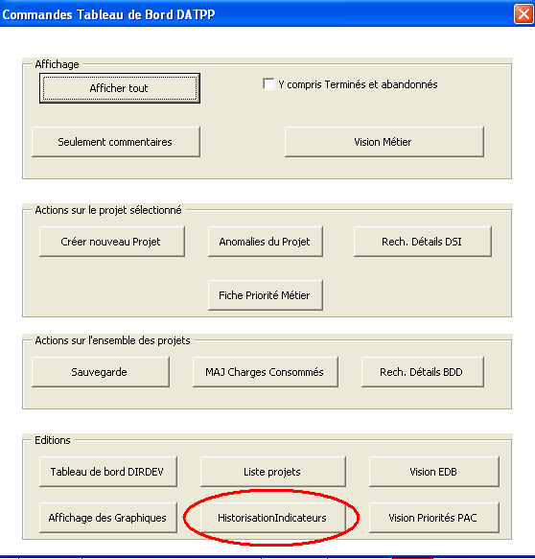
La macro se lance et remplit la « Base de données historisation »

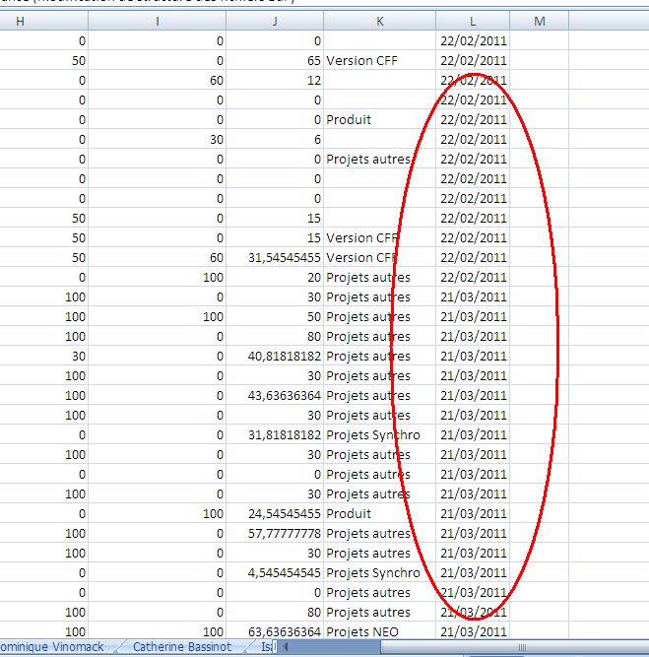

Donc ici le problème est à chaque fois il m’affiche la date d’aujourdh’huit ou (12 :00 :00 AM) pas la date de l’historisation , donc les modules concernés sont :


